**Screenshot 1 (Colorectal Carcinoma Guideline 1.jpg):**

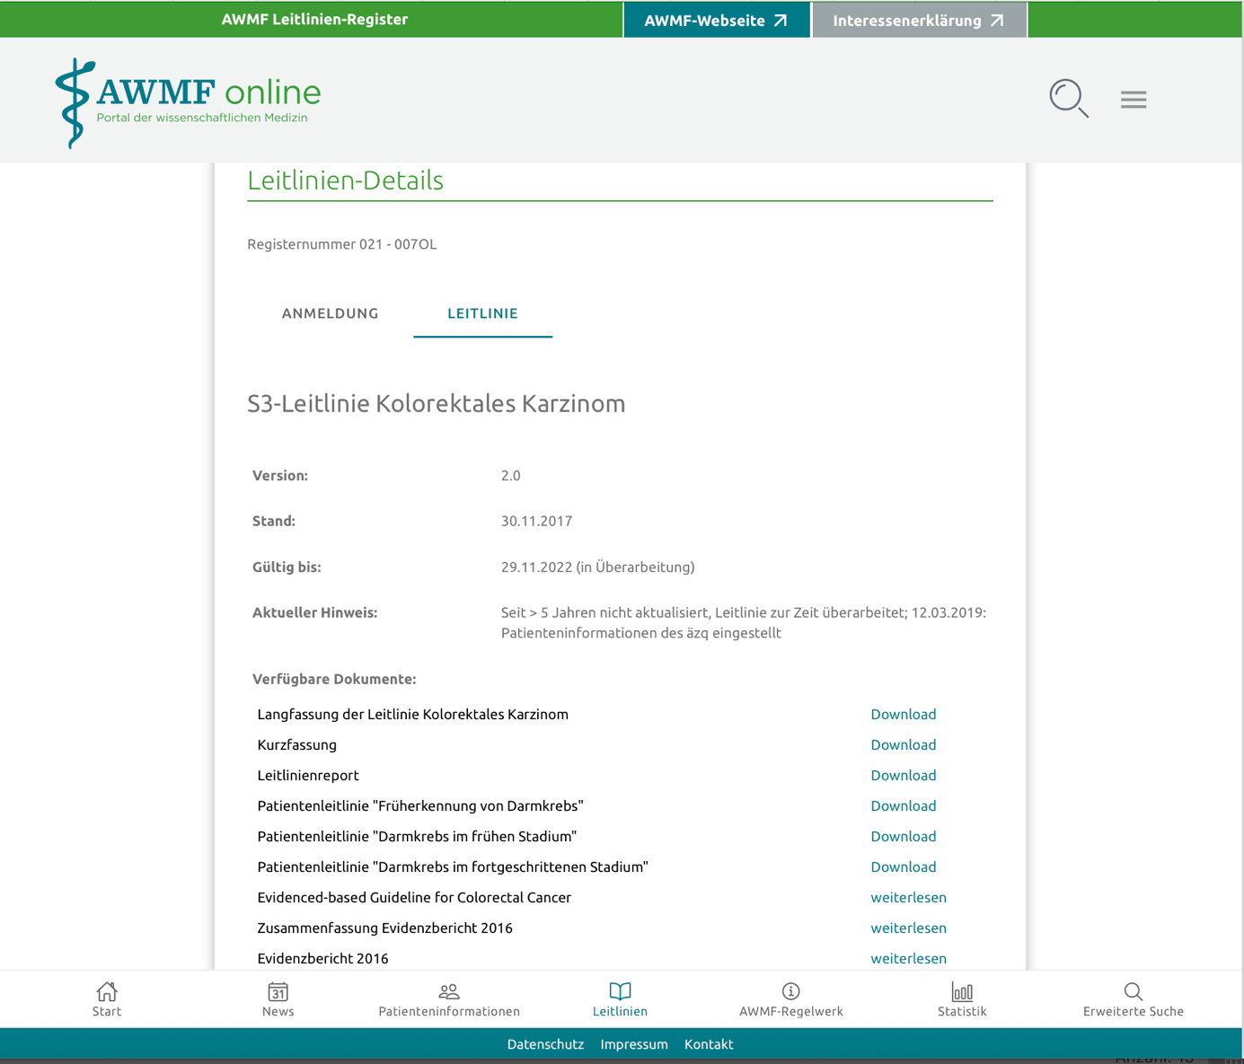

* **AWMF Leitlinien-Register:** AWMF Guideline Register
* **AWMF-Webseite:** AWMF Website
* **Interessenerklärung:** Declaration of interest
* **AWMF online Portal der wissenschaftlichen Medizin:** AWMF online Portal of scientific medicine
* **Leitlinien-Details:** Guideline details
* **Registernummer:** Registration number
* **ANMELDUNG:** REGISTRATION
* **LEITLINIE:** GUIDELINE
* **S3-Leitlinie Kolorektales Karzinom:** S3-Guideline Colorectal Carcinoma
* **Version:** Version
* **Stand:** Status / Last updated
* **Gültig bis:** Valid until
* **Aktueller Hinweis:** Current note
  + **Seit > 5 Jahren nicht aktualisiert; Leitlinie zur Zeit überarbeitet; 12.03.2019: Patienteninformationen des ÄZG eingestellt:** Not updated for > 5 years; Guideline currently being revised; 12.03.2019: Patient information of the ÄZG discontinued
* **Verfügbare Dokumente:** Available documents
  + **Langfassung der Leitlinie Kolorektales Karzinom:** Full version of the Guideline Colorectal Carcinoma
  + **Kurzfassung:** Short version / Summary
  + **Leitlinienreport:** Guideline report
  + **Patientenleitlinie "Früherkennung von Darmkrebs":** Patient Guideline "Early detection of bowel cancer"
  + **Patientenleitlinie "Darmkrebs im frühen Stadium":** Patient Guideline "Bowel cancer in the early stage"
  + **Patientenleitlinie "Darmkrebs im fortgeschrittenen Stadium":** Patient Guideline "Bowel cancer in the advanced stage"
  + **Zusammenfassung Evidenzbericht:** Summary of the evidence report
  + **Evidenzbericht:** Evidence report
  + **Download:** Download

**Screenshot 2 (Colorectal Carcinoma Guideline 2.png):**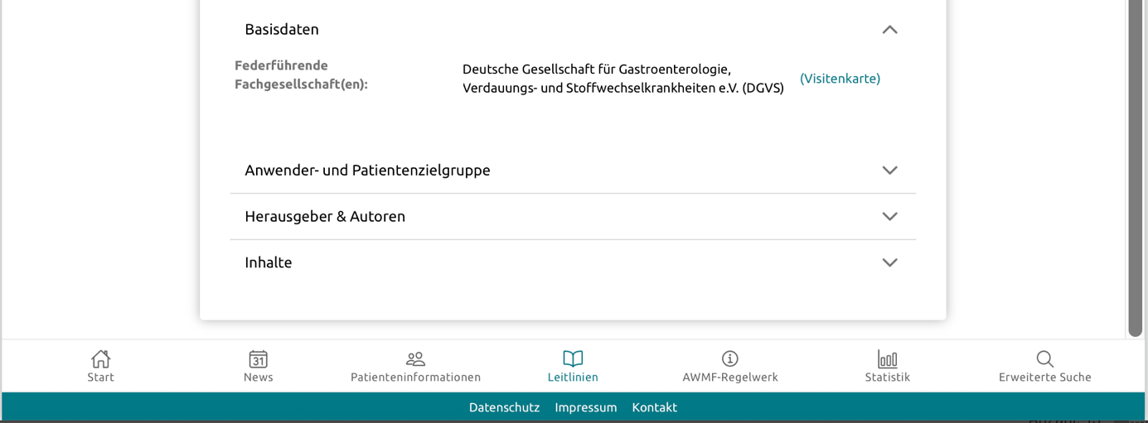

* **Basisdaten:** Basic data
* **Federführende Fachgesellschaft(en):** Leading professional society(ies)
  + **Deutsche Gesellschaft für Gastroenterologie, Verdaungs- und Stoffwechselkrankheiten e.V. (DGVS):** German Society for Gastroenterology, Digestive and Metabolic Diseases (DGVS)
  + **(Visitenkarte):** (Business card)
* **Anwender- und Patientenzielgruppe:** User and patient target group
* **Herausgeber & Autoren:** Editors & Authors
* **Inhalte:** Contents

**Screenshot 3 (Colorectal Carcinoma Guideline 3.png):**

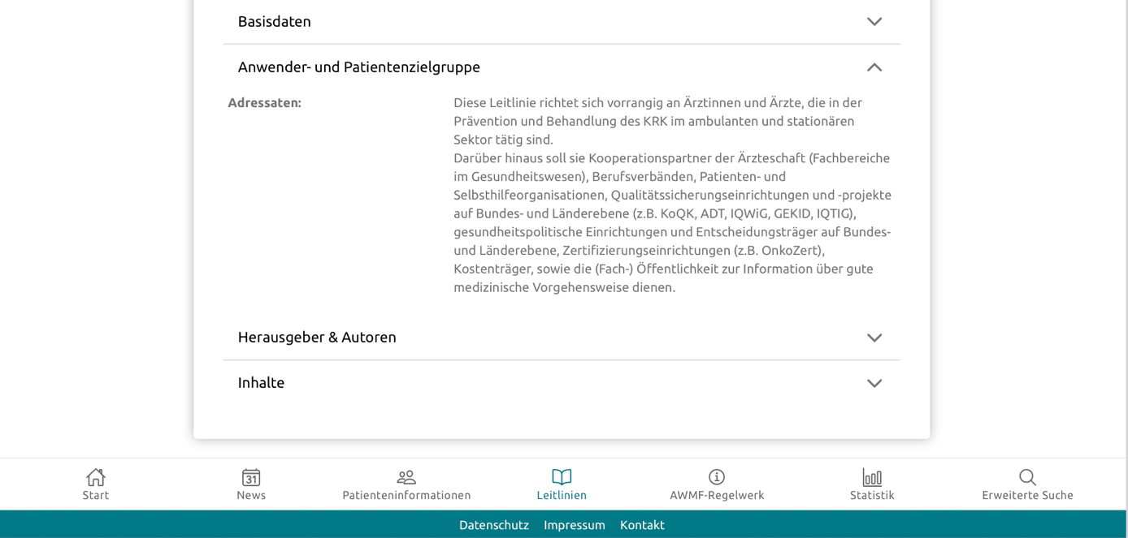

* **Anwender- und Patientenzielgruppe:** User and patient target group
* **Adressaten:** Target audience
  + **Diese Leitlinie richtet sich vorrangig an Ärztinnen und Ärzte, die in der Prävention und Behandlung des KRK im ambulanten und stationären Sektor tätig sind.** This guideline is primarily aimed at physicians working in the prevention and treatment of CRC in the outpatient and inpatient sectors.
  + **Darüber hinaus soll sie Kooperationspartner der Ärzteschaft (Fachbereiche im Gesundheitswesen), Berufsverbänden, Patienten- und Selbsthilfeorganisationen, Qualitätssicherungseinrichtungen und -projekte auf Bundes- und Länderebene (z.B. QoK, ADT, IQWiG, GEKID, IQTIG), gesundheitspolitische Einrichtungen und Entscheidungsträger auf Bundes- und Länderebene, Zertifizierungseinrichtungen (z.B. OnkoZert), Kostenträger, sowie die (Fach-)Öffentlichkeit zur Information über gute medizinische Vorgehensweise dienen.** In addition, it is intended to serve as a source of information on good medical practice for cooperation partners of the medical profession (specialist areas in the healthcare system), professional associations, patient and self-help organizations, quality assurance institutions and projects at federal and state level (e.g. QoK, ADT, IQWiG, GEKID, IQTIG), health policy institutions and decision-makers at federal and state level, certification bodies (e.g. OnkoZert), payers, and the professional public.
* **Herausgeber & Autoren:** Editors & Authors
* **Inhalte:** Contents

**Screenshot 4 (Colorectal Carcinoma Guideline 4.jpg):**

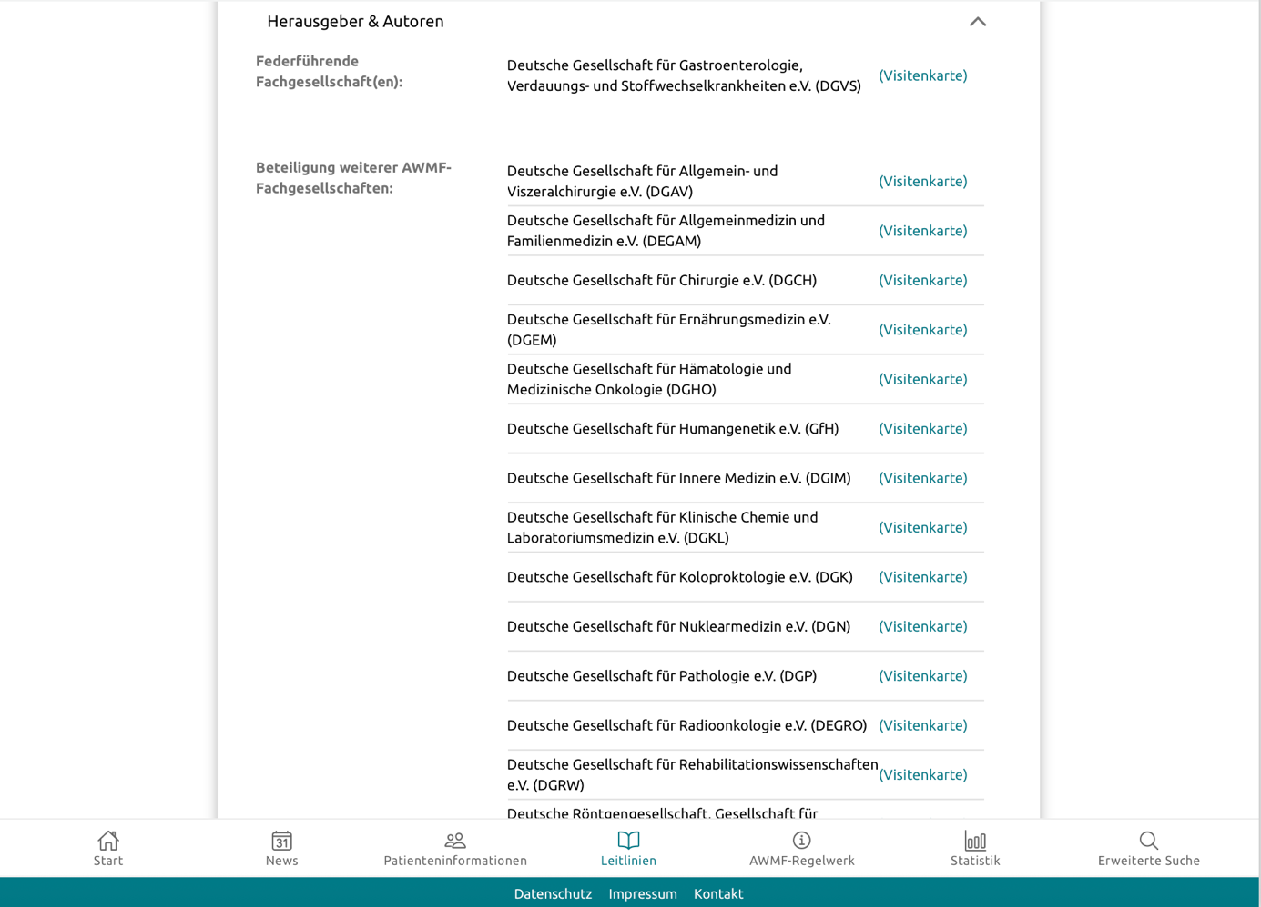

* **Herausgeber & Autoren:** Editors & Authors
* **Federführende Fachgesellschaft(en):** Leading professional society(ies)
  + **Beteiligung weiterer AWMF-Fachgesellschaften:** Involvement of other AWMF professional societies
  + **Deutsche Gesellschaft für Allgemein- und Viszeralchirurgie e.V. (DGAV):** German Society for General and Visceral Surgery (DGAV)
  + **Deutsche Gesellschaft für Allgemeinmedizin und Familienmedizin e.V. (DEGAM):** German Society for General Medicine and Family Medicine (DEGAM)
  + **Deutsche Gesellschaft für Chirurgie e.V. (DGCH):** German Society for Surgery (DGCH)
  + **Deutsche Gesellschaft für Ernährungsmedizin e.V. (DGEM):** German Society for Nutritional Medicine (DGEM)
  + **Deutsche Gesellschaft für Hämatologie und Medizinische Onkologie (DGHO):** German Society for Hematology and Medical Oncology (DGHO)
  + **Deutsche Gesellschaft für Humangenetik e.V. (GfH):** German Society for Human Genetics (GfH)
  + **Deutsche Gesellschaft für Innere Medizin e.V. (DGIM):** German Society for Internal Medicine (DGIM)
  + **Deutsche Gesellschaft für Klinische Chemie und Laboratoriumsmedizin e.V. (DGKL):** German Society for Clinical Chemistry and Laboratory Medicine (DGKL)
  + **Deutsche Gesellschaft für Koloproktologie e.V. (DGK):** German Society for Coloproctology (DGK)
  + **Deutsche Gesellschaft für Nuklearmedizin e.V. (DGN):** German Society for Nuclear Medicine (DGN)
  + **Deutsche Gesellschaft für Pathologie e.V. (DGP):** German Society for Pathology (DGP)
  + **Deutsche Gesellschaft für Radioonkologie e.V. (DEGRO):** German Society for Radiation Oncology (DEGRO)
  + **Deutsche Gesellschaft für Rehabilitationswissenschaften e.V. (DGRW):** German Society for Rehabilitation Sciences (DGRW)

**Screenshot 5 (Colorectal Carcinoma Guideline 5.png):**

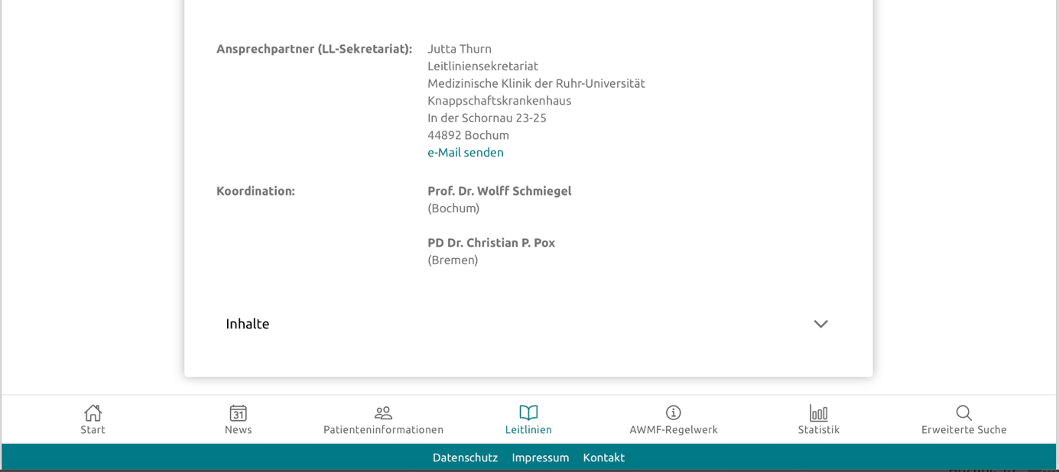

* **Ansprechpartner (LL-Sekretariat):** Contact person (GL-Secretariat)
* **Koordination:** Coordination
* **Leitliniensekretariat:** Guideline Secretariat

**Screenshot 6 (Colorectal Carcinoma Guideline 6.png):**

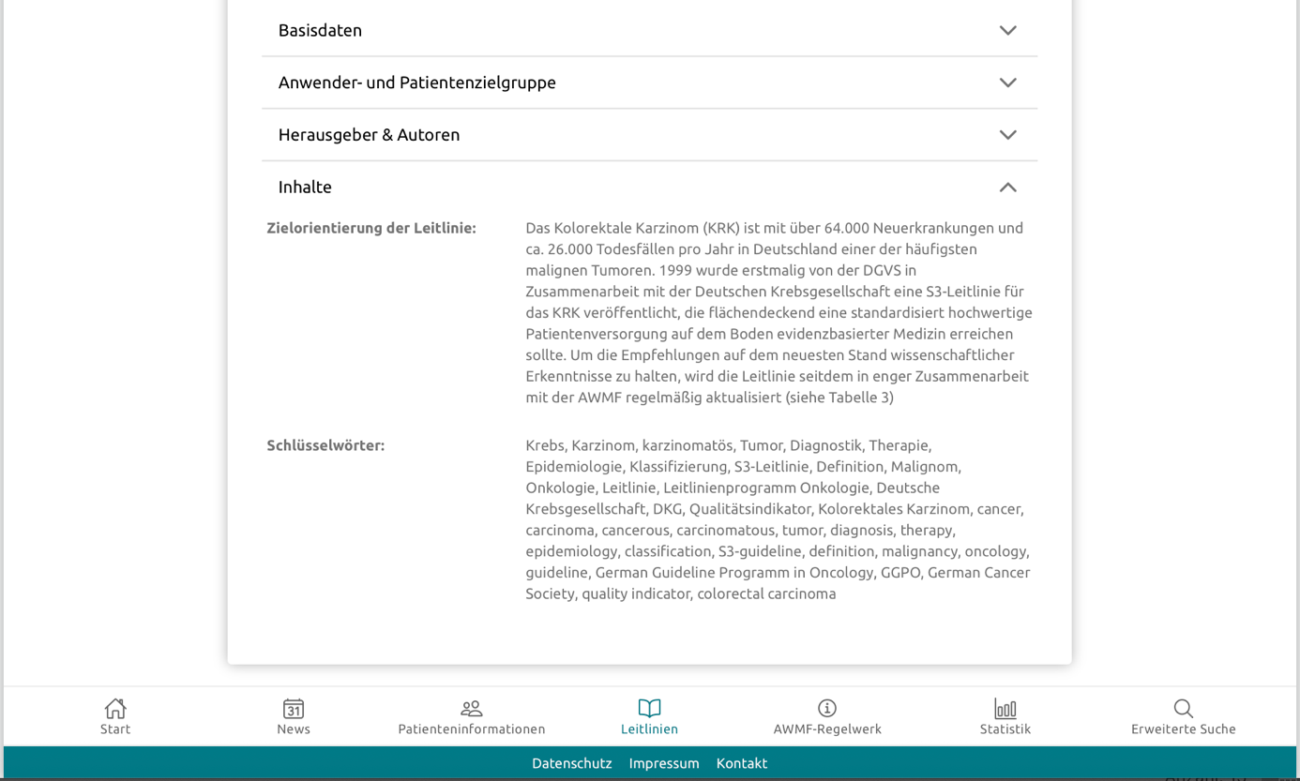

* **Zielorientierung der Leitlinie:** Guideline objective / Objective of the guideline
  + **Das Kolorektale Karzinom (KRK) ist mit über 64.000 Neuerkrankungen und ca. 26.000 Todesfällen pro Jahr in Deutschland einer der häufigsten malignen Tumoren. 1999 wurde erstmalig von der DGVS in Zusammenarbeit mit der Deutschen Krebsgesellschaft eine S3-Leitlinie für das KRK veröffentlicht, die flächendeckend eine standardisiert hochwertige Patientenversorgung auf dem Boden evidenzbasie1rter Medizin erreichen sollte. Um die Empfehlungen auf dem neuesten Stand wissenschaftlicher Erkenntnisse zu halten, wird die Leitlinie seitdem in enger Zusammenarbeit mit der AWMF regelmäßig aktualisiert (siehe Tabelle 3).** Colorectal carcinoma (CRC) is one of the most common malignant tumors in Germany, with over 64,000 new cases and approx. 26,000 deaths per year. In 1999, the DGVS, in cooperation with the German Cancer Society, published an S3 guideline for CRC for the first time, which was intended to provide standardized, high-quality patient care based on evidence-based medicine nationwide. In order to keep the recommendations up to date with the latest scientific findings, the guideline has since been regularly updated in close cooperation with the AWMF (see Table 3).
* **Schlüsselwörter:** Keywords
  + **Krebs, Karzinom, Karzinomatose, Tumor, Diagnostik, Therapie, Epidemiologie, Klassifizierung, S3-Leitlinie, Definition, Malignom, Onkologie, Leitlinie, Leitlinienprogramm Onkologie, Deutsche Krebsgesellschaft, DKG, Qualitätsindikator, Kolorektales Karzinom, cancer, carcinoma, cancerous, carcinomatous, tumor, diagnosis, therapy, epidemiology, classification, S3-guideline, definition, malignancy, oncology, guideline, German Guideline Program in Oncology, GGPO, German Cancer Society, quality indicator, colorectal carcinoma:** Cancer, carcinoma, carcinomatosis, tumor, diagnostics, therapy, epidemiology, classification, S3-guideline, definition, malignoma, oncology, guideline, Guideline Program Oncology, German Cancer Society, DKG, quality indicator, colorectal carcinoma, cancer, carcinoma, cancerous, carcinomatous, tumor, diagnosis, therapy, epidemiology, classification, S3-guideline, definition, malignancy, oncology, guideline, German Guideline Program in Oncology, GGPO, German Cancer Society, quality indicator, colorectal carcinoma.